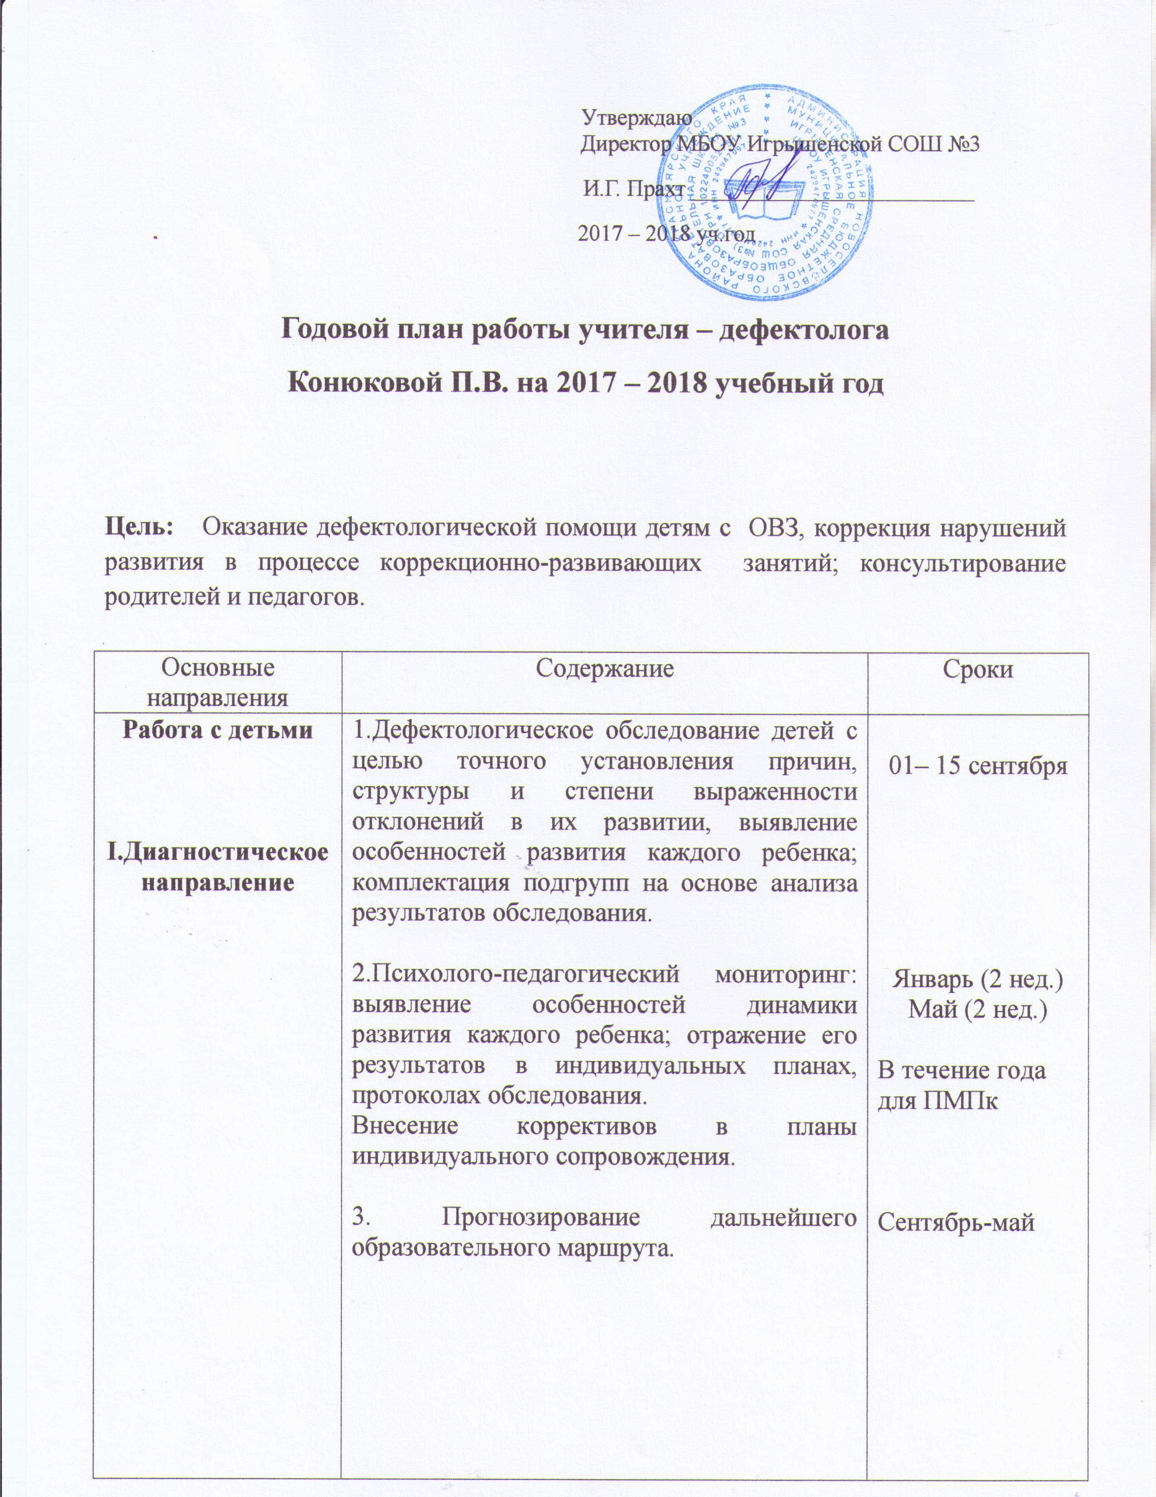

Основные направления | Содержание | Сроки
Работа с детьми  I.Диагностическое направление  II. Коррекционно-развивающее направление | 1.Дефектологическое обследование детей с целью точного установления причин, структуры и степени выраженности отклонений в их развитии, выявление особенностей развития каждого ребенка; комплектация подгрупп на основе анализа результатов обследования.  2.Психолого-педагогический мониторинг: выявление особенностей динамики развития каждого ребенка; отражение его результатов в индивидуальных планах, протоколах обследования.  Внесение коррективов в планы индивидуального сопровождения.  3. Прогнозирование дальнейшего образовательного маршрута.  1.Планирование образовательной и коррекционной работы с учетом результатов обследования.  2.Проведение индивидуальных коррекционно-развивающих занятий с детьми в соответствии со структурой нарушения.  3.Составление графика работы.  4.Составление по результатам анализа полученных данных индивидуальных коррекционных планов. | 01– 15 сентября  Январь (2 нед.)  Май (2 нед.)  В течение года для ПМПк  Сентябрь-май  Январь – Май  В течение учебного года  Сентябрь, январь  В течение учебного года
Работа  с педагогами  III. Консультативно-  просветительское направление | 1.Консультирование и оказание практической помощи педагогам учреждения по вопросам обучения и воспитания детей с ОВЗ.  2.Наблюдение за учащимися на уроках, занятиях, во время игр на переменах с их последующим анализом.  3. Выступление на методических объединениях дефектологов, ПМП консилиумах в школе.  4.Участие в педагогических советах дошкольного учреждения.  5. Оценка результатов проведенного коррекционно-развивающего воздействия; составление прогноза относительно дальнейшего развития каждого ученика. | В течение года  По плану учреждения  По плану учреждения  В течение года  В течение года
Работа с родителями | 1.Индивидуальное консультирование по итогам психолого-педагогического обследования детей.  2.Проведение индивидуальных бесед, консультаций.  3.Заполнение журнала консультаций, рекомендаций. | В часы консультаций для родителей, по графику работы  В течение года
IV. Методическое | 1.Изучение новинок методической литературы.  2.Участие в методических объединениях  3.Самообразование по вопросам обучения детей с ОВЗ.  4. Посещение курсов повышения квалификации, семинаров. | В течение учебного года  По плану руков. МО  Октябрь - май  В течение учебного года

